PICTURE | ENGLISH | ITALY | AUSTRIA | BULGARIA | FINLAND | FRANCE | GREECE | LITHUANIA | POLAND | TURKEY
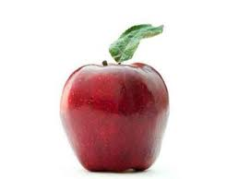 | Apple | Mela | Apfel | ябълка | omena | pomme | μήλο | Obuolys | jabłko | Elma
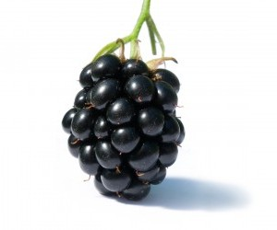 | Blackberry | Mora | Brombeere | къпина | karhunvatukka | mûre | βατόμουρο | Gervuogė | Jezyny | Böğürtlen
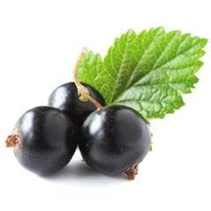 | Black currant | Ribes nero | schwarze Johannisbeere | касис | mustaherukka | cassis | μαύρο φραγκοστάφυλο | Juodieji serbentai | porzeczka | Frenk üzümü
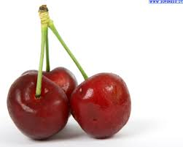 | Cherry | Ciliegia | Kirsche | череша | kirsikka | cerise | κεράσι | Vyšnia | Wisnia | Kiraz
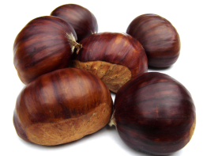 | Chestnut | Castagna | Kastanie | кестен | kastanja | marron | κάστανο | Kaštonas | Kasztan | kestane
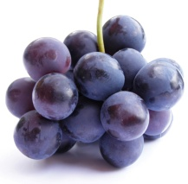 | Grapes | Uva | Trauben | грозде | viinirypäleet | raisin | σταφύλια | Vynuogės | Winogrona | üzüm
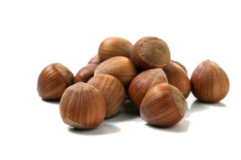 | Hazelnut | Nocciola | Haselnuss | грозде | Hasselpähkinä | noisette | φουντούκι | Lazdyno riešutas | Orzech laskowy | Fındık
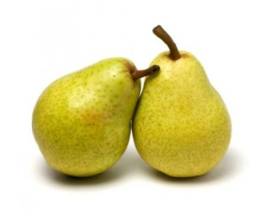 | Pear | Pera | Birne | круша | päärynä | poire | αχλάδι | Kriaušė | Gruszka | Armut
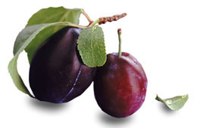 | Plum | Prugna | Pflaume | слива | luumu | prune | δαμάσκηνο | Slyva | Sliwka | Erik
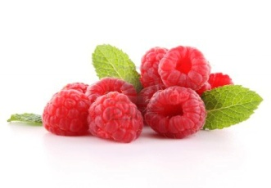 | Raspberry | Lampone | Johannisbeere | малина | vadelma | framboise | σμέουρο | Avietė | Malina | Ahududu
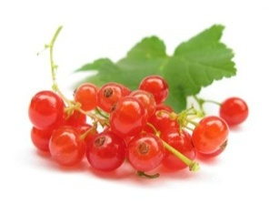 | Red currant | Ribes rosso | Himbeere | френско | punaherukka | groseille | κόκκινη σταφίδα | Raudonieji serbentai | Czerwona porzeczka | Frenk üzümü
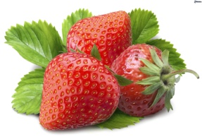 | Strawberry | Fragola | Erdbeere | ягода | mansikka | fraise | φράουλα | Žemuogė, braškė | Truskawka | Çilek
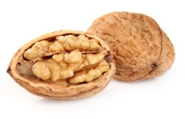 | Walnut | Noce | Nuss | орех | saksanpähkinä | noix | καρύδι | Graikiškas riešutas | orzech włoski | Ceviz

